- 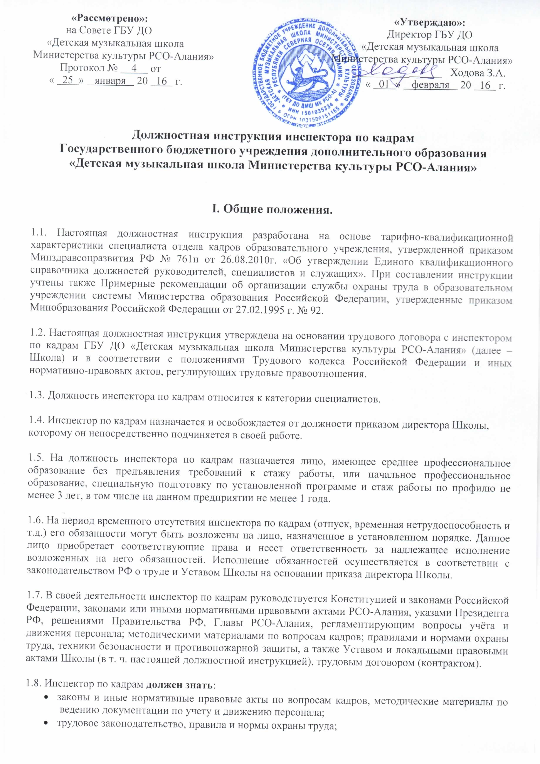
- структуру и штаты образовательного учреждения;
- порядок оформления, ведения и хранения трудовых книжек и личных дел работников Школы;
- порядок установления наименований профессий рабочих и должностей служащих, общего и непрерывного стажа работы, льгот, компенсаций, оформления пенсий работникам;
- порядок учета движения кадров и составления установленной отчетности;
- порядок ведения банка данных о персонале Школы;
- положения, инструкции, приказы и иные нормативные документы по ведению делопроизводства;
- средства вычислительной техники, коммуникаций и связи;
- правила эксплуатации оргтехники, пользования приемно-переговорными устройствами, факсом, множительным устройством, сканером, компьютером;
- технологию создания, обработки, передачи и хранения документов;
- оформление в соответствии с установленным порядком документов для передачи в архив;
- основы этики и эстетики;
- правила делового общения;
- Правила внутреннего трудового распорядка Школы;
- Устав Школы;
- правила и нормы по охране труда и технике безопасности, производственной санитарии и пожарной безопасности.
II. Функции.
На инспектора по кадрам возлагаются следующие функции:
2.1. Ведение учёта личного состава Школы и его подразделений.

2.2. Участие в разработке мероприятий по снижению текучести кадров.

2.3. Оформление документации по кадрам.

2.4. Составление и проверка соблюдения графиков отпусков в Школе.

2.5. Осуществление контроля за состоянием трудовой дисциплины в подразделениях Школы, представление установленной отчётности.

III. Должностные обязанности.
Для выполнения возложенных на него функций инспектор по кадрам обязан:
3.1. Вести учет личного состава Школы, её подразделений в соответствии с унифицированными формами первичной учетной документации.

3.2. Оформлять прием, перевод и увольнение работников в соответствии с трудовым законодательством, положениями и приказами руководителя предприятия, а также другую установленную документацию по кадрам.

3.3. Формировать и вести личные дела работников, вносить в них изменения, связанные с трудовой деятельностью.

3.4. Подготавливать необходимые материалы для квалификационных, аттестационных, конкурсных комиссий и представления работников к поощрениям и награждениям.

3.5. Заполнять, учитывать и хранить трудовые книжки, производить подсчет трудового стажа, выдавать справки о настоящей и прошлой трудовой деятельности работников.

3.6. Производить записи в трудовых книжках о поощрениях и награждениях работающих, вести книгу учёта и выдачи трудовых книжек.
3.7. Вносить информацию о количественном, качественном составе работников и их движении в банк данных о персонале предприятия, следить за его своевременным обновлением и пополнением.

3.8. Вести учет предоставления отпусков работникам, осуществлять контроль за составлением и соблюдением графиков очередных отпусков.

3.9. Оформлять карточки пенсионного страхования, другие документы, необходимые для назначения пенсий работникам Школы и членам их семей, установления льгот и компенсаций. Подготавливать ежеквартальные и годовые отчёты в Пенсионный фонд и другие документы, необходимые для назначения пенсий работникам Школы (досрочной и по старости).

3.10.Вести воинский учёт и бронирование граждан, пребывающих в запасе.

3.11.Изучать причины текучести кадров, участвовать в разработке мероприятий по ее снижению.

3.12.Подготавливать документы по истечении установленных сроков текущего хранения к сдаче на хранение в архив, составлять установленную отчётность.

3.13.Осуществлять контроль за состоянием трудовой дисциплины в Школе и соблюдением работниками Правил внутреннего трудового распорядка.

IV. Права.
Инспектор по кадрам имеет право:
4.1. Знакомиться с проектами решений руководства Школы, касающимися его деятельности.

4.2.Вносить на рассмотрение руководства предложения по совершенствованию работы, связанной с обязанностями, предусмотренными настоящей инструкций.

4.3.Получать от руководителей и специалистов структурных подразделений информацию и документы, необходимые для выполнения своих должностных обязанностей.

4.4.Привлекать специалистов всех структурных подразделений Школы для решения возложенных на него обязанностей (если это предусмотрено положениями о структурных подразделениях, если нет – с разрешения директора Школы).

4.5. Представлять на рассмотрение руководства Школы предложения по кадровым вопросам.

4.6.Требовать от руководства Школы оказания содействия в исполнении своих должностных обязанностей и прав.
V. Ответственность.
Инспектор по кадрам несёт ответственность:
5.1. За неисполнение или ненадлежащее исполнение своих обязанностей, предусмотренных настоящей инструкцией, - в соответствии с действующим трудовым законодательством РФ.

5.2. За правонарушения, совершенные в период осуществления своей деятельности, - в соответствии с действующим гражданским, административным и уголовным законодательством РФ.

5.3. За причинение материального ущерба – в соответствии с действующим трудовым и гражданским законодательством РФ.

VI. Взаимоотношения, связи по должности.
6.2. Инспектор по кадрам получает от директора Школы информацию нормативно-правового и информационно-методического характера, знакомится под расписку с соответствующими документами.

6.2. Систематически обменивается информацией по вопросам, входящим в его компетенцию, с педагогическими работниками Школы.

Примечание:
1. Настоящие должностные обязанности разработаны на основании тарифно-квалификационной характеристики инспектора по кадрам, утвержденной приказом Минздравсоцразвития РФ № 761н от 26.08.2010г. «Об утверждении Единого квалификационного справочника должностей руководителей, специалистов и служащих».
2. Утверждены Советом школы от « 25 » января 20 16 г.

С должностными обязанностями ознакомлен: _______ _ ________________ ______
(подпись) (ФИО)
«____» ____________ 20____г.

